# 维修人员操作指导

### 查看设备故障情况

有以下几种方法可以查看故障详情：

* 1. 点击报修人转发的微信消息

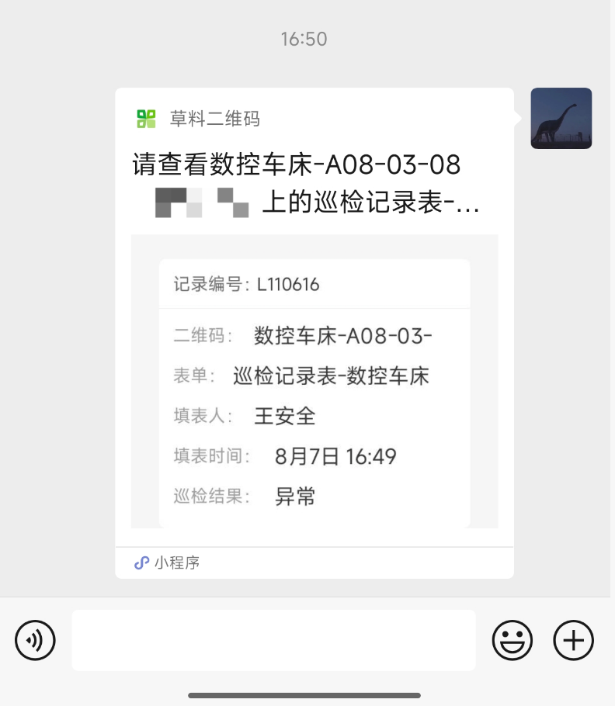

* 1. 服务号消息提醒

关注了草料二维码公众号，且设置了消息提醒的，可以打开微信，在服务号里找到设备故障的消息提醒，点击查看。

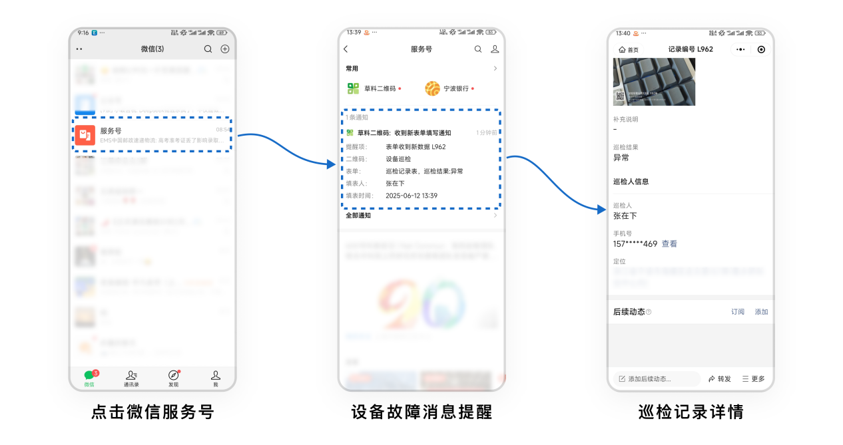

* 1. 现场扫码查看

到现场扫码设备二维码，在设备的全部记录中找到故障详情。

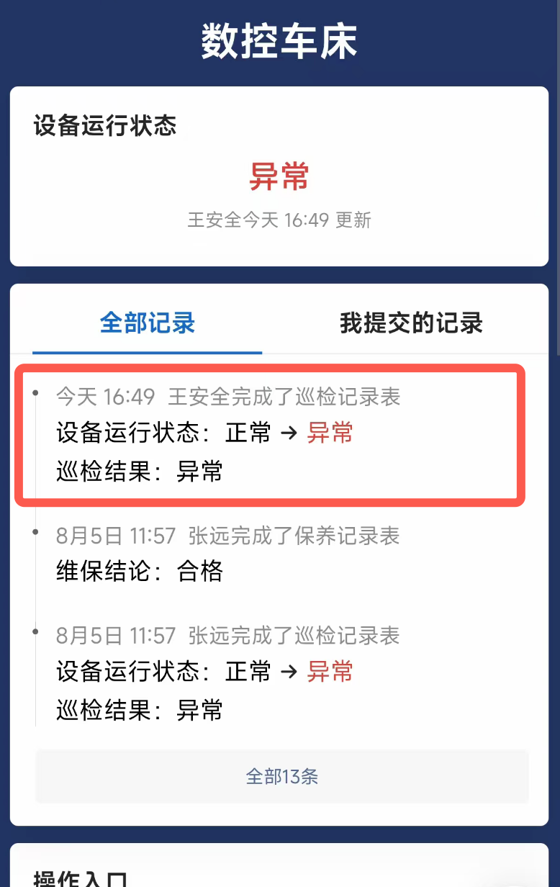

### 维修完成填写维修记录

现场维修完成后，在故障详情页底部找到【填写设备维修记录】，点击填写维修情况。

